

Gestão de Pessoal
Novas Regras de Aviso Prévio
08/2012

CONFIDENCIAL
Material de utilização restrita – Techware e Clientes

Copyright © 1996 TECHWARE SYSTEMS
Todos os direitos reservados.
Esta documentação e o software nela descrito são de propriedade da Techware Systems Comércio e Serviços LTDA.
São fornecidos sob licença com restrições de uso e divulgação e protegidos pela Lei de Direito Autoral e Tratados Internacionais.
Nenhuma parte deste material poderá ser reproduzida ou transmitida, de alguma forma, ou por qualquer meio (eletrônico, mecânico, imagem fotográfica, gravação ou qualquer maneira) sem prévia permissão da Techware Systems, detentora dos Direitos Autorais.
A reprodução não autorizada deste documento ou parte dele é proibida e, se acontecer, resultará na imposição de rigorosas penas civis e criminais e será objeto de ação judicial promovida na máxima extensão possível, nos termos da Lei.
As informações aqui contidas estão sujeitas a mudanças sem notificação prévia. Se forem encontrados quaisquer problemas na documentação, favor reportar-nos por escrito. A Techware Systems não garante que este documento está isento de erros.
Rhevolution é marca registrada da Techware Systems.
Microsoft e Windows são marcas registradas da Microsoft Corporation.
Oracle, Oracle Portal, SQL*Plus, SQL*Forms, SQL*Loader, SQL*Net, SQL*Report e SQL*ReportWriter são marcas registradas da Oracle Corporation.
UNIX é marca registrada da UNIX Systems Laboratory.
Todos os outros nomes de produtos ou empresas são usados com propósitos únicos de referências e identificações e são marcas registradas de seus respectivos proprietários.
TECHWARE SYSTEMS COMÉRCIO E SERVIÇOS LTDA
Rua Cenno Sbrighi, 27
Água Branca
05036-010 – São Paulo – Brasil
(011) 3871-7430
techware@techware.com.br

Conteúdo

Objetivos 4
Regiões Sindicais 6
Nota Técnica 184/2012 MTE 8
Solicitação de Demissão 10

Objetivos

Este documento tem por objetivo orientar as parametrizações necessárias no Rhevolution Gestão de Pessoal, para atender as novas regras do Aviso Prévio, através da Lei 12.506 de 11 de outubro de 2011, publicadas pelo DOU de 13 de Outubro de 2011, Seção 1, Pags. 1 e 2.

Detalhamento

Regiões Sindicais

Para atender a nova regra de acréscimo de Aviso Prévio, foi ampliada a funcionalidade já existente no Rhevolution, adicionando a limitação de acréscimo de dias para que não ultrapasse 90 dias.

A implementação da configuração por Região Sindical foi a mais adequada, pois algumas convenções coletivas podem ter uma regra que beneficie mais o empregado ao invés da Lei, e nesse caso podemos ter algumas exceções por Região.

Acessar o caminho no menu de transações conforme ilustração abaixo:

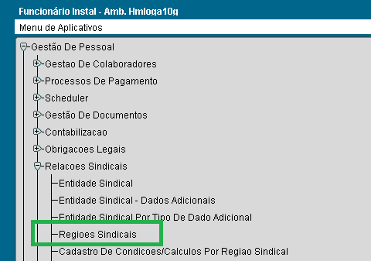

A parametrização é muito simples e se resume a 3 campos:

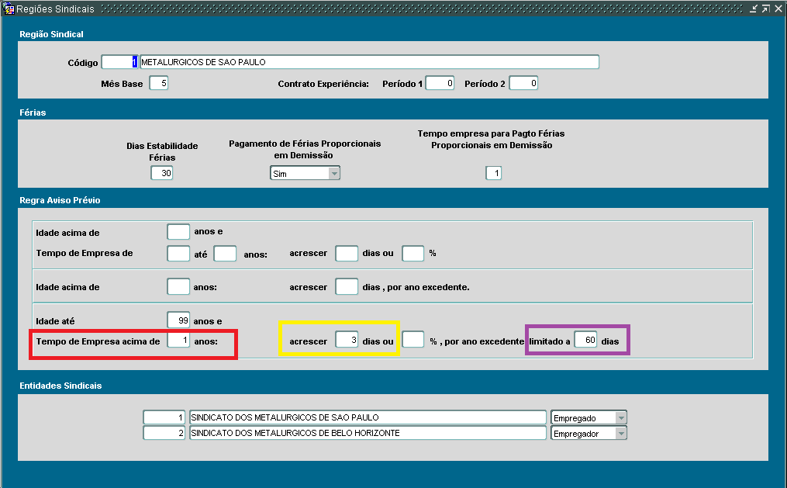

Tempo de Empresa acima de = PREENCHER SEMPRE 1 – pois a regra de acréscimo vale a partir de 1 ano de empresa. Até 1 ano o aviso prévio continua sendo de 30 dias.

Acrescer: - PREENCHER 3 DIAS. A partir do 2º Ano de empresa, será acrescido 3 dias por ano excedente.

Limitado a = PPREENCHER 60 DIAS. O limite de acréscimo será 30 dias referente ao 1º. Ano de empresa + 3 dias por ano, limitado a 60 dias que comportará o limite de 90 dias.

Essa parametrização deverá ser efetuada para todas as Regiões Sindicais.

Não necessita de nenhuma outra configuração adicional no sistema.
A biblioteca de Aviso Prévio disponível no Rhevolution contempla essa única parametrização.
A tela de região sindical ganhou um novo campo: Limitado a (que não existia na versão anterior).

Nota Técnica 184/2012 MTE

De acordo com a nota técnica 184 do MTE, foi caracterizado por entendimento que os funcionários que já completam 1 ano de trabalho tem direito aos 30 dias + 3 dias adicionais da Lei, para que a parametrização siga esse entendimento, basta efetuar uma alteração no Bloco de Regra Aviso Prévio, alterando o parâmetro Tempo de empresa acima de.... de 1 para 0 (zero) conforme exemplo a seguir destacado em vermelho:

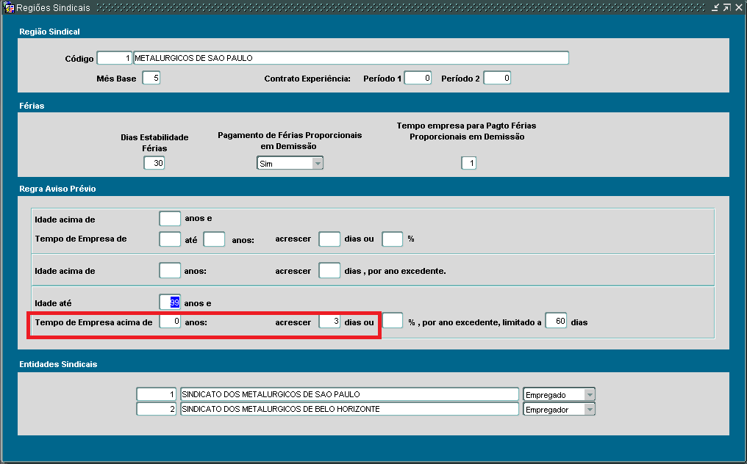

Para ver detalhes da Nota Técnica na íntegra, acessem o site:

http://portal.mte.gov.br/legislacao/nota-tecnica-n-184-de-2012.htm

Ou leia pelo PDF anexado dando um duplo clique:

Solicitação de Demissão

A tela de solicitação de demissão passou a apresentar no campo Dias Aviso Prévio o cálculo de dias de aviso de acordo com a regra parametrizada nas regiões sindicais.
Esse campo auxiliará na conferência da rescisão.
O campo não poderá mais ser alterado, pois os cálculos serão efetuados pelos gerentes de processos e de acordo com a regra cadastrada nas regiões sindicais.

